Escuela sabática de menores: La inesperada cruz de Simón
Esta lección está basada en Lucas 23:26, El Deseado de todas las gentes, capítulo 78, páginas 690-691.
- La inesperada libertad de Barrabás.
  - ¿Quién era Barrabás?
  - ¿Por qué lo liberó Pilato?
  - ¿Qué pensó Barrabás de Jesús?
- La inesperada acción de Pilato.
  - ¿Quién era Pilato?
  - ¿Qué le gritaba la multitud a Pilato que hiciera con Jesús?
  - ¿Con qué acción mostró Pilato que creía que Jesús era inocente?
- La inesperada cruz de Jesús.
  - ¿A quién pertenecía la cruz que tuvo que llevar Jesús?
  - ¿Por qué no podía soportar Jesús el peso de la cruz?
  - ¿Qué decía la gente cuando Jesús se caía?
  - ¿Por qué nadie quería llevar la cruz de Jesús?
- La inesperada cruz de Simón.
  - ¿Quién era Simón?
  - ¿Cómo se llamaban sus hijos y por qué se los menciona?
  - ¿De dónde venía?
  - ¿Quién le obligó a llevar la cruz y por qué?
  - ¿Hasta cuándo se quedó Simón junto a Jesús?
  - ¿Qué decisión tomó Simón después de la resurrección de Jesús?
  - ¿Por qué estuvo agradecido a Dios durante toda su vida por llevar la inesperada cruz?
- Mi inesperada cruz.
  - Ayudar a otros a llevar la cruz es sentir simpatía y comprensión por los que necesitan ayuda, y hacer todo lo posible para mejorar su situación.
  - Nunca sabes cuándo vas a encontrar a alguien necesitado de tu ayuda. Por eso, tienes que estar siempre preparado para llevar la inesperada cruz.
  - Dile a Dios que te muestre quién te necesita, y la manera de ayudarle lo mejor posible.
  - Muestras el amor de Jesús cuando ayudas a aquellos que lo necesitan.
  - Ora por personas que estén afligidas o agobiadas por algo.
  - Pide a Dios que te ayude a soportar a los demás con mayor facilidad.
  - Cada día tenemos que llevar cargas. Pide a Dios que te de el espíritu de Simón para llevarlas voluntariamente y, con alegría, aprender la lección que te pueden enseñar.
Resumen: Mostramos nuestro amor por Jesús cuando apoyamos a los demás miembros de nuestra comunidad.

CONTESTA LAS SIGUIENTES PREGUNTAS
- La inesperada libertad de Barrabás.
  - ¿Quién era Barrabás?
    - Un soldado romano que se había rebelado contra Pilato.
    - Era uno que estaba en la cárcel por una rebelión en la ciudad, y por un asesinato.
    - Era un discípulo de Jesús que lo había traicionado.
  - ¿Por qué lo liberó Pilato?
    - Porque tenía la costumbre de poner en libertad a un preso, el que la gente escogía.
    - Porque la multitud le pidió a Pilato que soltase a Barrabás en lugar de a Jesús.
    - Todas son correctas.
  - ¿Qué pensó Barrabás de Jesús? Indica si es (V)erdadero o (F)also:
( ) Pensó que bastaba con mirar la cara de Jesús para darse cuenta de que era inocente.
- La inesperada acción de Pilato.
  - ¿Quién era Pilato?
Era el ______________ de Judea.
Juzgó a Jesús 1 | 2 | 3 | 4 veces. (Tacha las que no sean correctas).
  - ¿Qué le gritaba la multitud a Pilato que hiciera con Jesús?
    - ¡Crucifícalo!
    - ¡Mátalo!
    - ¡Azótalo!
  - ¿Con qué acción mostró Pilato que creía que Jesús era inocente?
Dibuja en el recuadro la acción correcta:
    - Le dio la mano a Jesús
    - Con su mano hizo el gesto de aprobación
    - Se lavó las manos
- La inesperada cruz de Jesús.
  - ¿A quién pertenecía la cruz que tuvo que llevar Jesús?
    - A Pilato.
    - A Barrabás.
    - A Judas.
  - ¿Por qué no podía soportar Jesús el peso de la cruz? Indica si es (V)erdadero o (F)also:
( ) Había perdido mucha sangre por los latigazos y los golpes.
( ) No había comido nada en 12 horas.
( ) Porque era muy delgado y no estaba acostumbrado al ejercicio físico.
  - ¿Qué decía la gente cuando Jesús se caía?
    - “¡Qué pena, alguien tendría que ayudarle!”
    - “Dijo que podía edificar el templo en tres días y no es capaz ni de levantar un madero”.
    - “Yo llevaría ese madero con un dedo”.
  - ¿Por qué nadie quería llevar la cruz de Jesús?
Para no ______________ con la sangre, y poder comer la _____________.
Porque, según Deuteronomio 21:23, “es _____________ de Dios el que muere __________”
- La inesperada cruz de Simón.
  - ¿Quién era Simón?
Rellena el texto con las siguientes palabras: JERUSALÉN, ABRID, CREÍA, PARADO, ÁFRICA, REY, CIRENE.
Era un judío nacido en ______, un país de ________. Había oído hablar de Jesús, pero no _____ en Él. Se quedó ________ a la entrada de ___________ cuando oyó: “______ paso para el ______ de los judíos”.
  - ¿Cómo se llamaban sus hijos y por qué se los menciona?
    - Alejandro y Simón eran discípulos de Jesús.
    - Simón y Rufo eran discípulos de Jesús.
    - Alejandro y Rufo eran discípulos de Jesús.
  - ¿De dónde venía? Pinta el dibujo correcto:
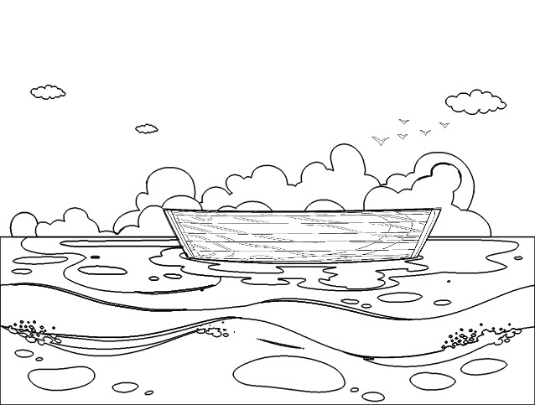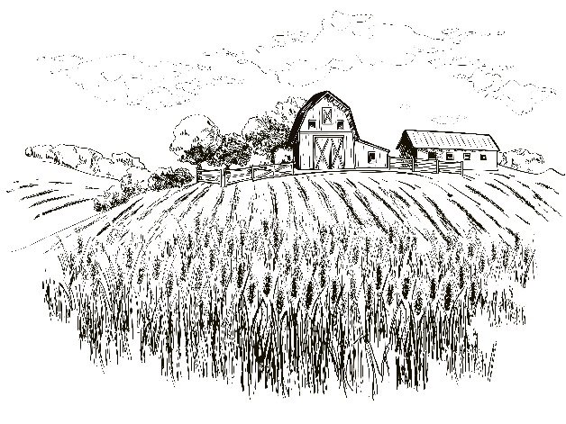
  - ¿Quién le obligó a llevar la cruz y por qué?
    - Le obligó un soldado, porque Simón había mostrado misericordia hacia Jesús, que ya no podía cargar la cruz.
    - Le obligó el Sanedrín, porque la suerte había caído sobre Simón.
    - No le obligó nadie, se ofreció voluntariamente.
  - ¿Hasta cuándo se quedó Simón junto a Jesús?
    - Hasta que lo crucificaron.
    - Hasta el terremoto.
    - Hasta que José de Arimatea y Nicodemo lo descendieron de la cruz.
  - ¿Qué decisión tomó Simón después de la resurrección de Jesús? Toma la primera letra de cada nombre para obtener la respuesta.
SANSÓN ESTHER GEDEÓN URÍAS ISAAC RAQUEL LOIDA EZEQUIEL
__ __ __ __ __ __ __ __
  - ¿Por qué estuvo agradecido a Dios durante toda su vida por llevar la inesperada cruz?
“Resultó una __________ (endobinci) para él llevar la cruz al ___________ (valicaro) y desde entonces estuvo siempre ____________ (garceadiod) por esta providencia. Ella le indujo a _______ (atrom) sobre sí la cruz de Cristo por su propia __________ (vlanotud) y a estar siempre _____________ (nagemerelte) bajo su carga” (DTG 691).
- Mi inesperada cruz.
  - Explica qué es hoy llevar la cruz de otros y cómo puedes prepararte para hacerlo.

Resumen: Mostramos nuestro amor por Jesús cuando apoyamos a los demás miembros de nuestra comunidad.
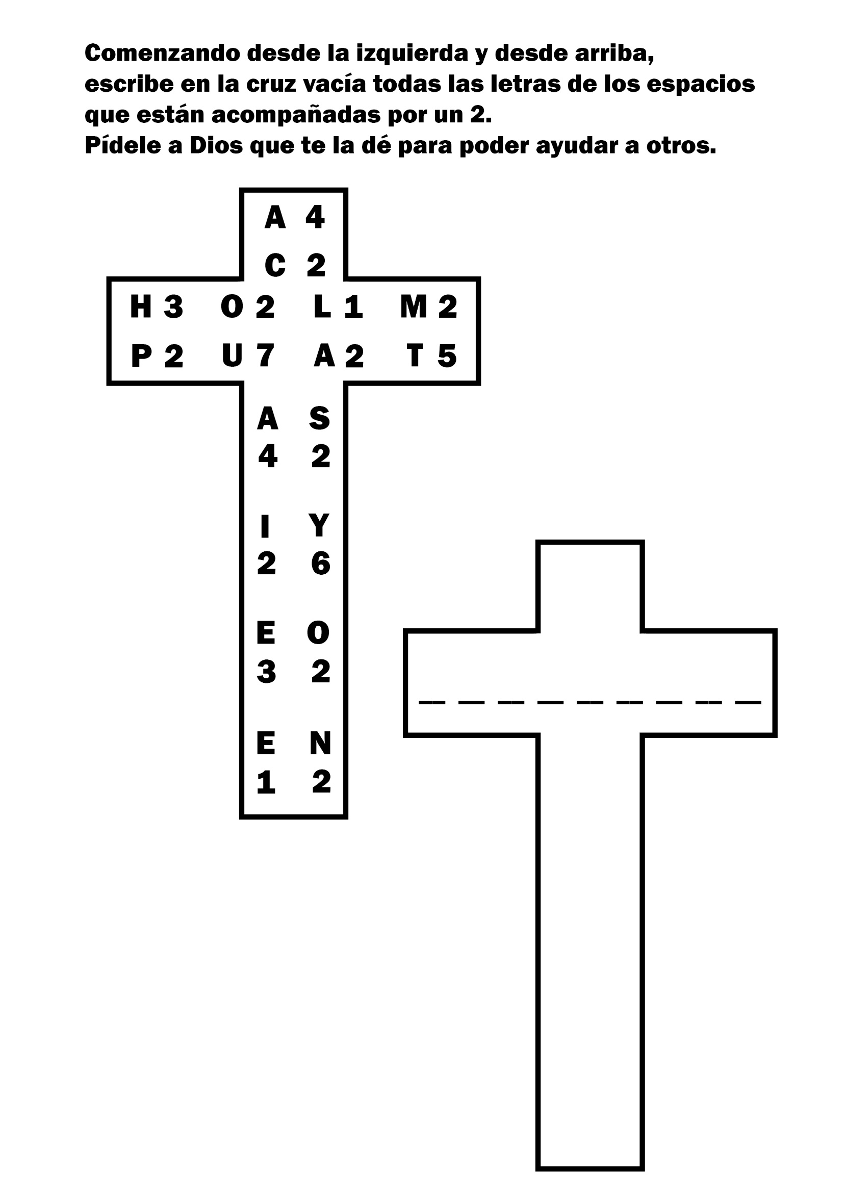
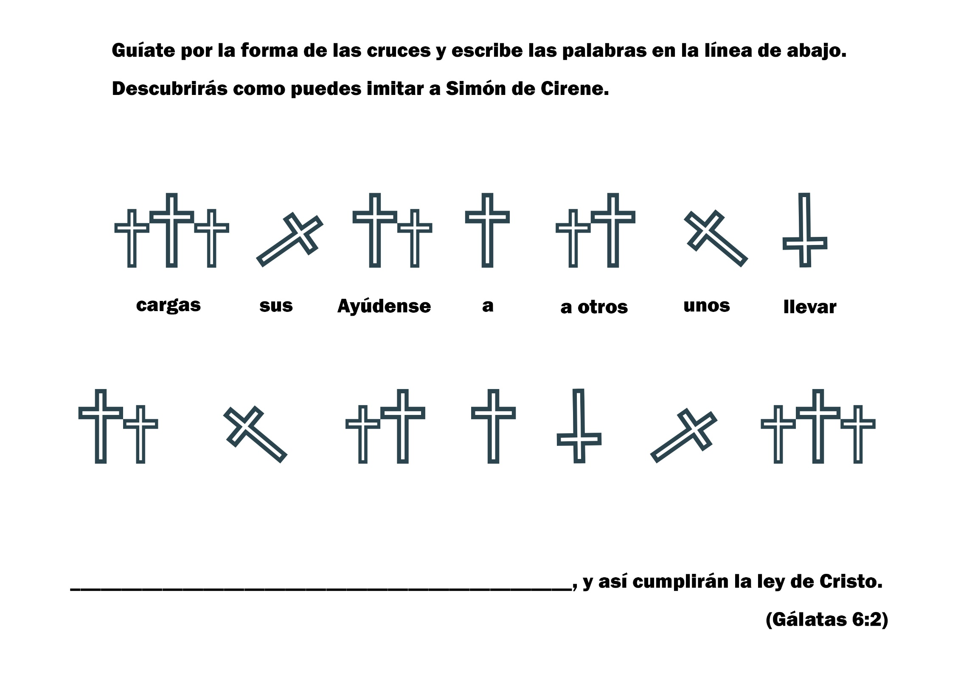

DEMASIADO CHICA PARA AYUDAR
Por ELENA EICHMANN
A ESTELA le gustaba jugar con su hermanita Haydé. Haydé casi nunca lloraba; y cuando el papá y la mamá se acercaban a la cuna o al corralito, ella sonreía y extendía sus bracitos regordetes para que la levantaran.
Haydé había comenzado a caminar; no obstante, pasaba la mayor parte del tiempo en el corralito.
Ya era casi la hora de cenar, pero la mamá descansaba en cama. Estela entró de puntillas en el dormitorio de la mamá. Notó que tenía los ojos cerrados. Estela se trepó a la cama y se sentó en el borde.
-¿Estás dormida, mamá? ¿Vas a ir a preparar la cena?
-Iré en seguida, querida. Estoy muy cansada -y la mamá cerró de nuevo los ojos.
Estela puso su mano sobre el brazo de su madre y dijo:
-Mamá, me da pena que estés cansada. Cuando sea grande te ayudaré mucho.
La madre abrazó a Estela y la besó.
-Eres una niña buena, Estela. Déjame descansar un poquito más; luego prepararé la cena -le dijo.
Estela volvió para jugar con su hermanita.
Cuando la madre tuvo lista la cena, Haydé no quiso comer. La madre ponía pedacitos de banana en la cuchara, pero Haydé se negaba a abrir la boca como generalmente lo hacía, para recibir su comida. Volvía la cabeza y mantenía los labios apretados.
La mamá, que la tenía en los brazos, estaba preocupada.
Estela oyó que llegaba su papá. Corrió para abrirle la puerta.
-¡Papá, Haydé está enferma! -le dijo cuando aquél entró.
Este se adelantó y puso la mano sobre la frente de Haydé. Cuando sus padres la llevaron a la cuna, Estela los siguió. Haydé se quedó dormida, pero tenía la carita roja. La transpiración de la frente le humedecía el cabello.
-Comamos mientras duerme -dijo la mamá-. Debes tener hambre, querido -añadió tomando al papá por la mano.
Pero nadie comió mucho. La madre había comenzado a recoger los platos de la mesa cuando Haydé empezó a llorar. El papá y la mamá fueron a verla a la cuna, y la mamá le tomó la temperatura. Estela oyó que la madre decía:
-Tiene 41 ° C de fiebre. ¿Qué vamos a hacer?
-Tenemos que bajarle la fiebre. ¿Recuerdas cuando Estela estuvo tan enferma y el médico le dio un baño de agua tibia? Probemos eso con Haydé -sugirió el padre.
La madre llenó la bañera de agua. Ambos padres estaban ocupados atendiendo a su hermanita.
Estela no sabía qué hacer. Buscó su libro de colorear. Miró la lámina que había terminado de pintar. Había coloreado el vestido de la niña que aparecía en el dibujo, de color amarillo, como el suyo. Entonces se le ocurrió una idea. ¿No había prometido ayudar a la mamá cuando fuera grande? ¡Quizás podía ayudar ahora, esa noche!
Dirigiéndose a la mesa tomó uno de los platos y lo llevó a la cocina. Lo colocó cuidadosamente en la pileta. Luego buscó otro plato y otro y cuchillos y tenedores hasta que toda la loza sucia y los cubiertos estuvieron en la pileta.
Luego acercó a la pileta una de las sillas de la cocina, se subió a ella, llenó la pileta con agua, como había visto hacer a la mamá. Puso jabón, y lavó un plato. Lo enjuagó y lo colocó sobre el mesón. Cuando hubo lavado todos los platos, bajó de la silla y buscó un repasador. Tomó un plato, lo puso sobre la silla, y lo secó. Cuando estuvo seco, lo colocó sobre la mesa. Cuando llegó la mamá a la cocina, Estela casi habla terminado.
-¡Oh, Estela, eres una niña preciosa! ¡Muchísimas gracias! -dijo la madre tomándola en sus brazos y besándola.
-¿Está mejor Haydé, mamá? -preguntó Estela.
-Sí, querida, su temperatura bajó mucho.
Estela se sintió feliz porque había podido ayudar a la mamá en ese momento, y no había necesitado esperar hasta ser grande.

